รายงานการปฏิบัติราชการประจำเดือน มกราคม
ประจำปีงบประมาณ ๒๕๖๗
สถานีตำรวจภูธรหาดเจ้าสำราญ
งานจราจร
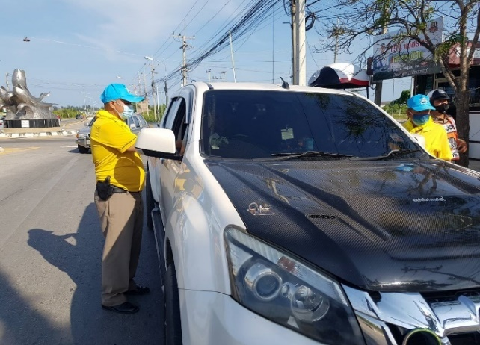
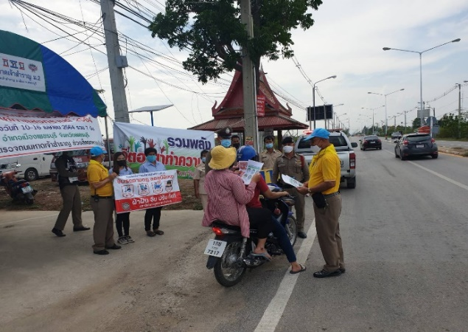
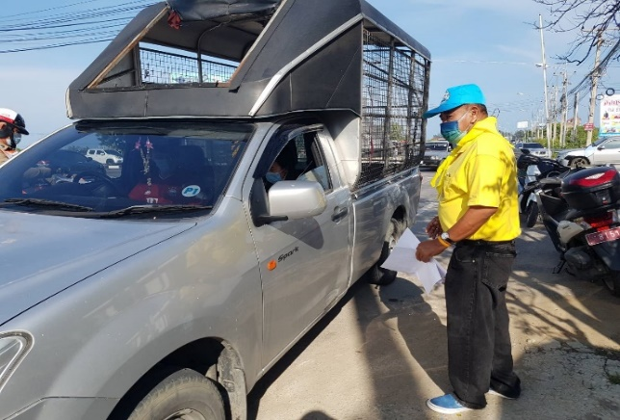
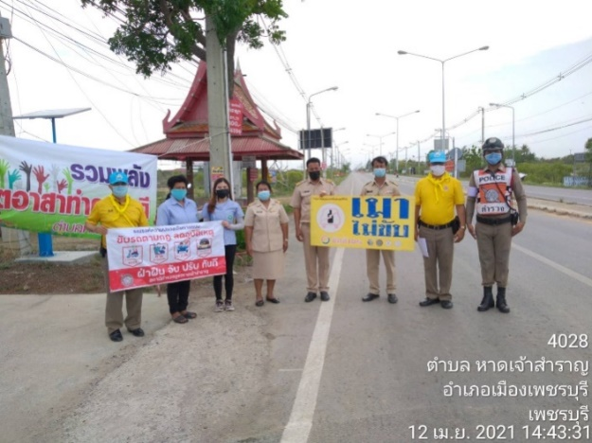
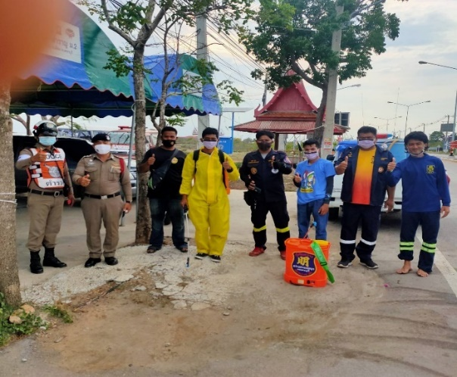
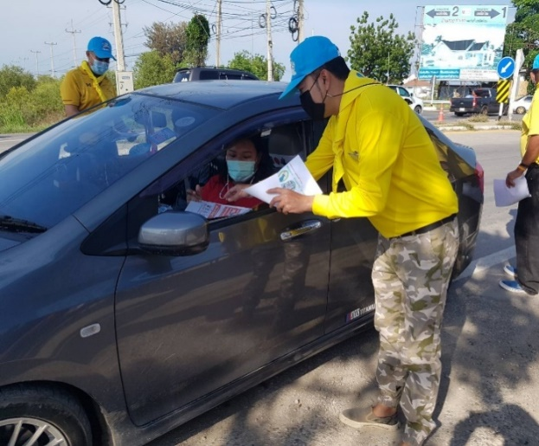
เมื่อวันที่ ๑ ม.ค.๒๕๖๗ พ.ต.ต.กิตติ จันทร์ละมูล สวป.ฯ / อำนวยการให้เจ้าหน้าที่จิตอาสา และเจ้าหน้าที่จราจร รวมกับภาคประชาชน รณรงค์รักษาวินัยจราจร แยกวงเวียนปลาวาฬ ม.2 ต.หาดเจ้าสำราญ จว.เพชรบุรี
กิจกรรมเผยแพร่ความรู้และปลูกจิตสำนึกในการรักษาวินัยจราจร

